2023年福州市物流业景气指数（LPI）情况

2023年，福州市持续深入推进“深学争优、敢为争先、实干争效”推动“党建领航、经济领跑、民生领先”行动，全市经济保持相对稳定运行。全年物流业指数（LPI)均保持在50.0%景气区间以上（见图1），平均值为52.8%。分季度看，四季度平均值53.4%，高于三季度平均值（52.9%）0.5个百分点，高于二季度平均值（53.2%）0.2个百分点，高于一季度平均值（51.6%）1.8个百分点。物流业景气指数（LPI)基本呈现逐季平稳回升运行态势,但分月企业经营状况波动明显，且企业盈利水平较弱的状况仍持续存在。
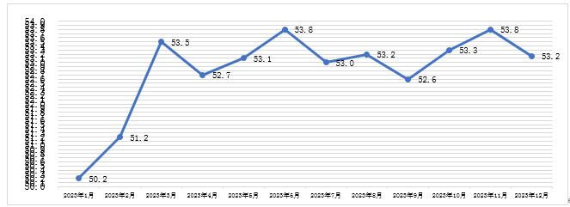
图1 2023年1-12月福州市物流业景气指数（LPI)走势图

（一）物流经营活动整体保持平稳向好走势。2023年，福州市物流业务总量指数平均值为53.2%。其中，一季度平均值为50.9%，二季度平均值为53.9%，三季度平均值为53.8%，四季度平均值为54.2%。分月看，1月份业务总量指数触底，为48.2%；后逐月回升，6月份、11月份均为54.6%，是年内最高点，1-12月分月指数总体保持平稳（见图2）。
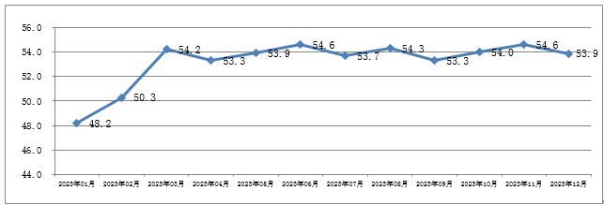
图2 2023年1-12月福州市物流业务总量指数走势图

（二）从业人员指数保持高位运行。2023年，福州市物流从业人员指数平均值为54.9%。其中，一季度平均值为54.7%，二季度平均值为55.0%，三季度平均值为54.6%，四季度平均值为55.2%。其中11月份为55.6%，是年内最高点，1-12月分月指数均保持在54.0%以上高位景气区间（见图3）。
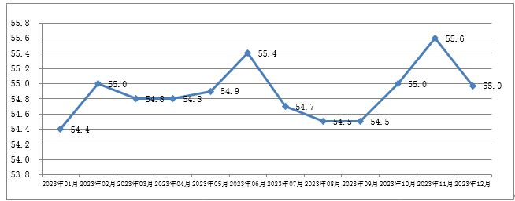
图3 2023年1-12月福州市物流从业人员指数走势图

（三）主营业务成本指数持续高位，主营业务利润指数有所起伏，企业盈利水平较弱。2023年，福州市物流主营业务成本指数平均值为53.7%；其中，一、二季度均处于53.0%以上高位区间，平均值分别为53.0%和54.7%，三季度有所回落（见图4），为51.7%，四季度回升至55.4%。主营业务利润指数平均值为46.8%；其中，一、三、四季度均处于50.0%荣枯线以下, 分别为44.5%、44.3%和46.7%；仅二季度站上50.0%的荣枯线，为51.6%。主营业务利润指数平均值低于主营业务成本指数平均值6.9个百分点，企业经营效益整体较弱。
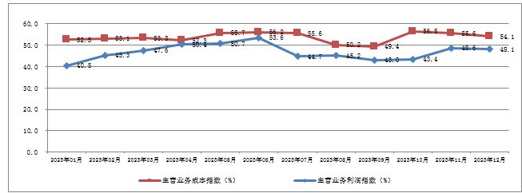
图4 2023年1-12月福州市物流主营业务成本指数、主营业务利润指数走势图

（四）资金周转率指数平稳且处于较高景气区间，资金总体环境良好。2023年，福州市物流资金周转率指数各月均保持在51.0%以上运行（见图5），平均值为52.3%，表明资金环境较为平稳、宽松。
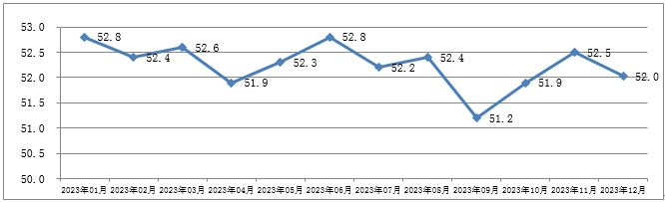
图5 2023年1-12月福州市物流资金周转率指数走势图

（五）物流业将延续平稳向好走势。2023年，福州市物流新订单指数各月均处于50.0%以上扩张景气区间（见图6），平均值为52.9%。福州市物流业务活动预期指数各月均处于53.0%以上扩张景气区间，平均值为55.0%。新订单指数、业务活动预期指数的持续高位运行，反映出企业对未来市场保持乐观，物流业仍继续保持增长态势。
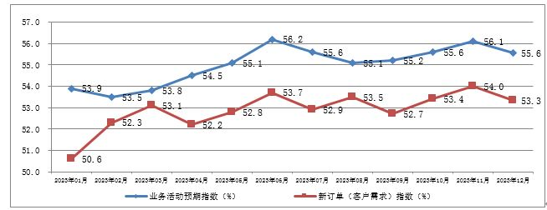
图6 2023年1-12月福州市物流新订单指数、业务活动预期指数走势图

